分析科学研究所第五届研究生学术月系列活动之四
——研究生学术交流会
2011年10月26日上午，分析科学研究所在科学楼四层会议室举行了第五届研究生学术月第四次活动——研究生学术交流会。
此次活动，由我所研究生梁龙、李洋、刘林林三位同学共同主持。参加本次的有化工学院的王毕妮老师，陕西师范大学的博士研究生张远馥同学和杨海英同学，西安建筑科技大学的硕士研究生李楠等同学，以及我所老师和研究生共50余人。
活动开始后，主持人对我所前三次活动进行了回顾。然后，由博士研究生张远馥同学首先作了题为“G-quadruliex-hemin DNAzyme光学生物传感器的研究”的报告，接着，博士研究生杨海英同学作了题为“Electrogenrated Chemiluminescence Bioseensor for the Determination of Bacteria Based on Concanvalin A Labeled with Ruthenium Complex”的报告。两位同学的研究工作，思路新颖，使大家深受启发。接下来，硕士研究生李楠同学作了题为“功能材料修饰电极的制备及应用研究”的报告、硕士研究生张淑利同学作了题为“红外光谱结合化学计量学用于奥克托今合成机理的研究”的报告、硕士研究生黄灿灿同学作了题为“电化学发光DNA传感器的研究”的报告、博士研究生何亚萍同学报告了自己在新型材料的制备及其电化学传感器应用的最新成果。报告会中同学们提问踊跃，共同探讨热烈，学术氛围浓厚。
我所所长郑建斌教授在对第五届研究生学术月总结时说道：“本届学术月活动以“拓宽视野、增强创新意识、提高素质、促进发展”为目的，共举办了“论文撰写大家谈”、“研究生素质教育报告”、“学科发展前沿报告”、“研究生学术交流”四个模块共组织了四次活动。这些活动有四个鲜明的特点：一是组织到位、效果好。由于我所充分发挥了研究生干部和所里各位部长在活动中的组织领导作用和研究生在活动中的主体作用，做到了“早策划”、“早落实”、“早宣传”、“早组织”，使活动取得了比往届更好的效果；二是活动内容丰富、形式多样，主题鲜明。活动中，既有不同学科师生的学术报告、职业规划报告、礼仪报告，还有实验室文化建设的内容，使学生深受启发。三是特色突出。所有报告中，以现代白领的社交礼仪和研究生的职业规划最具特色，对于提高研究生的素质起到了抛砖引玉的作用，对研究生的发展具有重要意义。四是形式丰富多彩。活动形式既有学术沙龙，又有学术报告；既有中青年教师主持，又有学生二人组、三人组集体主持，使整个活动生动活泼、效果倍增。总之，本届学术月活动达到了预期目的，取得了圆满的成功。
活动结束前，我所青年教师还为本届学术活动月中获得“优秀组织奖”、“优秀报告人奖”、“优秀主持人奖”、“优秀通讯员奖”的10位同学颁发了奖状。最后大家合影留念。
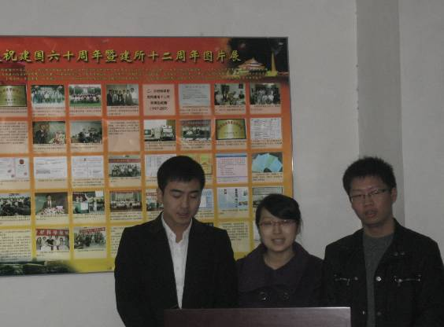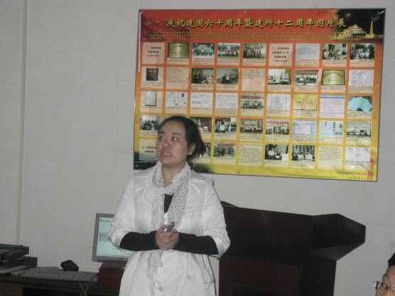
研究生李洋，刘林林，梁龙同学主持报告会 博士研究生张远馥同学作报告
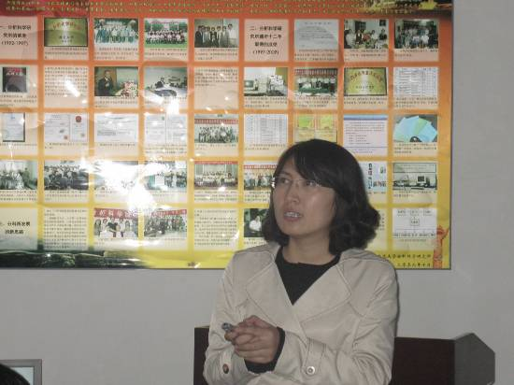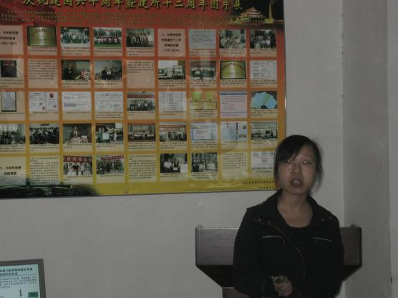
博士研究生杨海英同学作报告 硕士研究生李楠同学作报告
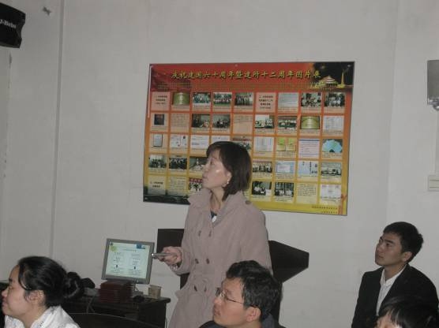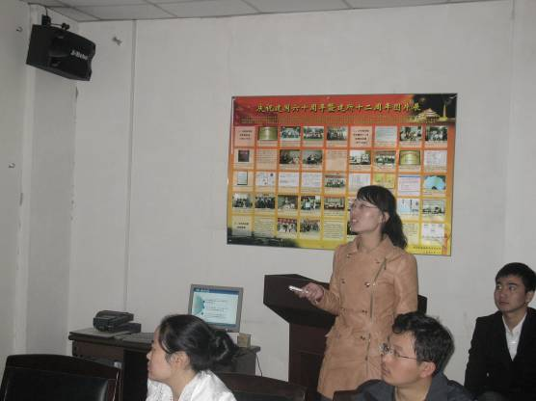
硕士研究生张淑利同学作报告 硕士研究生黄灿灿同学作报告
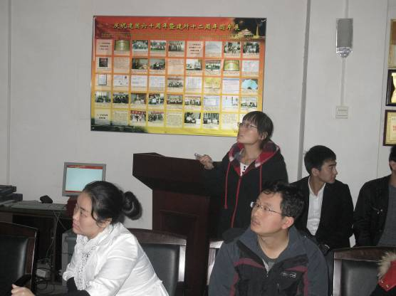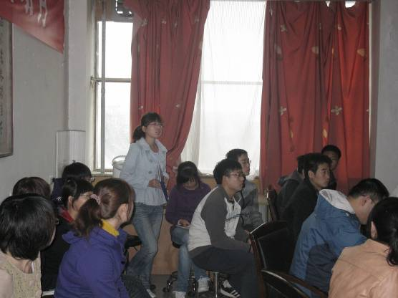
博士研究生何亚萍同学作报告 同学提问交流
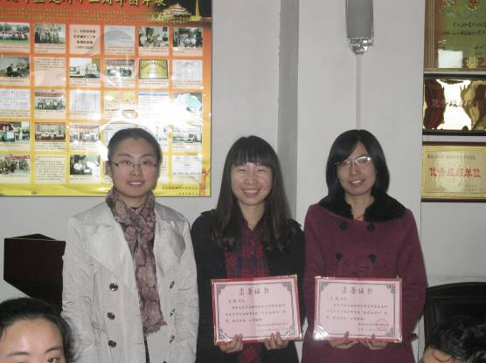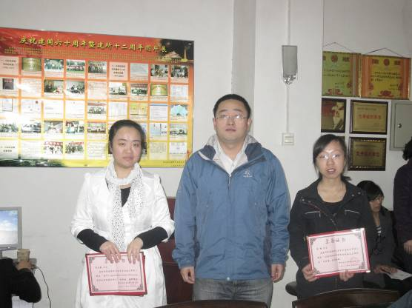
张欣老师为优秀主持人颁奖 李延老师为优秀报告人颁奖
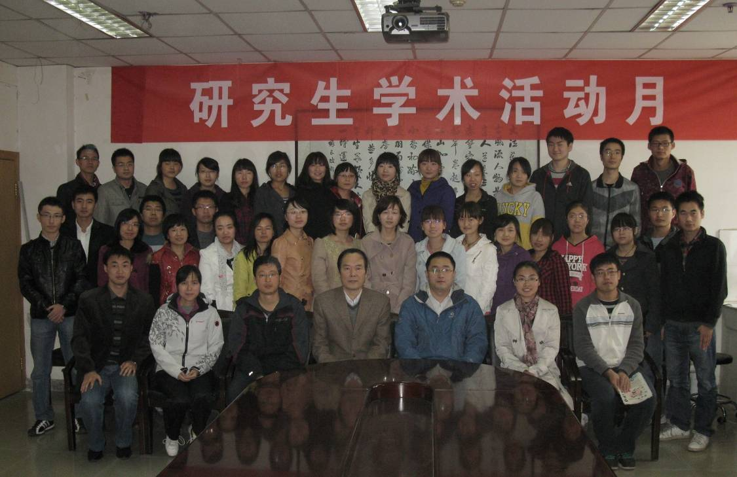
报告会部分师生合影
分析科学研究所
2011年10月28日

